2023년 1학기 강의 ‘데이터베이스(03)’

과제2 REPORT

1971060 사이버보안전공

김서현

목 차

1. 데이터베이스 스키마 설명
2. 데이터베이스 생성
3. 데이터베이스 샘플 데이터
   1. Sample data for relation Constructors
   2. Sample data for relation Drivers
   3. Sample data for relation Races
   4. Sample data for relation Results
4. 문제 6번 쿼리 및 실행 결과
   1. 쿼리
   2. 실행 결과
5. 문제 7번 쿼리 및 실행 결과
   1. 쿼리
   2. 실행 결과
6. 문제 8번 쿼리 및 실행 결과
   1. 쿼리
   2. 실행 결과
7. 데이터베이스 스키마 설명

다음의 데이터베이스 스키마는 FIA 포뮬러 원 월드 챔피언십 (FIA Formula One World Championship)에 관한 것이다. 포뮬라 원은 운전석 하나에 바퀴가 겉으로 드러난 오픈 휠 형식의 포뮬러 자동차 경주 중 가장 급이 높은 자동차 경주 대회이다. F-1 데이터베이스는 다음의 릴레이션을 포함한다. 각 속성(attribute)에 대한 적절한 데이터 타입을 사용한다.

* Constructors (constructor, engine, country, races_entered, height, width)
  + constructor의 이름(name), 사용하는 엔진 종류(engine), constructor가 소속된 나라(country), 참가한 횟수(races_entered), 차체의 크기(height, width)를 기록
* Drivers (name, birthday, country, constructor)
  + 드라이버의 이름(driver), 생일(birthday), 국적(country), 소속팀(constructor) 기록
  + birthday 속성(attribute)은 DATE 타입
* Races (name, beginDate, area)
  + 경기 그랑프리의 이름(name)과 개막날짜(beginDate)와 지역(area)을 저장
  + beginDate 속성(attribute)은 DATE 타입
* Results (race, driver, race_rank)
  + 각 그랑프리의 선수들의 성적을 저장(각 선수는 같은 그랑프리에 한 번만 참가)
  + race_rank 속성(attribute)은 각 선수가 참가한 그랑프리의 순위를 저장

1. 데이터베이스 생성 및 설정

본 과제에서 사용될 데이터베이스를 생성하기 위해 우선 MySQL에 접속합니다. 본인의 경우, ‘C:\Program Files\MySQL\MySQL Server 8.0\bin’ 디렉토리에서 작업을 진행했습니다. 해당 디렉토리를 CMD에서 접근한 다음 명령어 ‘mysql -u root -p’를 이용하여 MySQL 서버에 접속합니다. 그러면 이후 ‘mysql>’이라는 문구가 뜨고 해당 위치에 과제 수행을 위한 쿼리문을 작성합니다.

다음, 테이블들을 생성하기 위한 데이터베이스를 생성해야 합니다. 아래와 같은 명령어로 해당 작업을 수행할 수 있으며, 본인은 데이터베이스를 과제 안내에 따라 과제1과 동일하게 ‘db1971060’으로 설정했습니다. ‘USE’ 명령어로 현재 사용 중인 데이터베이스를 생성한 데이터베이스로 전환하면 과제 수행을 위한 모든 설정이 완료됩니다.

|  |
| --- |
| CREATE DATABASE db1971060;  USE db1971060; |

1. 데이터베이스 샘플 데이터

문제 4, 5번으로 데이터가 아래에서 변경되었습니다. 그러나 문제 6, 7, 8번은 아래 데이터를 기반으로 풀이해야 하므로 다시 아래와 같이 값을 초기화 했습니다.

* 1. Sample data for relation Constructors

|  |  |  |  |  |  |
| --- | --- | --- | --- | --- | --- |
| **constructor** | **country** | **engine** | **races_entered** | **height** | **width** |
| McLaren | British | Mercedes | 884 | 95 | 180 |
| BMW Sauber | German | BMW | 70 | 95 | 180 |
| Renault | French | Renault | 660 | 91 | 175 |
| Ferrari | Italian | Ferrari | 1010 | 93 | 180 |
| Toyota | Japanese | Toyota | 1140 | 91 | 175 |
| Red Bull | Austrian | Honda | 304 | 91 | 175 |
| Honda | Japanese | Honda | 88 | 91 | 175 |
| Toro Rosso | Italian | Ferrari | 268 | 93 | 180 |
| Jaguar | British | Cosworth | 85 | 93 | 178 |

* 1. Sample data for relation Drivers

|  |  |  |  |
| --- | --- | --- | --- |
| **name** | **birthday** | **country** | **constructor** |
| hamilton | 1985-01-07 | British | McLaren |
| Heidfeld | 1977-05-10 | German | BMW Sauber |
| alonso | 1981-07-29 | Spanish | Renault |
| raikkonen | 1979-10-17 | Finnish | Ferrari |
| kubica | 1984-12-07 | Polish | BMW Sauber |
| massa | 1981-04-25 | Brazilian | Ferrari |
| trulli | 1974-07-13 | Italian | Toyota |
| webber | 1976-08-27 | Australian | Red Bull |
| button | 1980-01-19 | British | Honda |
| vettel | 1987-07-03 | German | Toro Rosso |
| barrichello | 1972-05-23 | Brazilian | Honda |
| Irvine | 1965-11-10 | British | Jaguar |
| Schmacher | 1969-01-03 | German | Ferrari |

* 1. Sample data for relation Races

|  |  |  |
| --- | --- | --- |
| **name** | **beginDate** | **area** |
| Australian Grand Prix | 2009-03-29 | Australia |
| British Grand Prix | 2009-06-21 | Europe |
| German Grand Prix | 2009-07-12 | Europe |
| European Grand Prix | 2009-08-23 | Europe |
| Abu Dhabi Grand Prix | 2009-11-01 | Middle East |
| Malaysian Grand Prix | 2008-03-23 | Asia |
| Spanish Grand Prix | 2008-04-27 | Europe |
| Singapore Grand Prix | 2008-09-28 | Asia |
| Brazilian Grand Prix | 2008-11-02 | South America |
| Monaco Grand Prix | 2007-05-27 | Africa |
| Canadian Grand Prix | 2007-06-10 | North America |
| United States Grand Prix | 2007-06-17 | North America |
| French Grand Prix | 2007-07-01 | Europe |
| Italian Grand Prix | 2007-09-09 | Europe |
| San Marino Grand Prix | 2004-04-25 | Europe |

* 1. Sample data for relation Results

|  |  |  |
| --- | --- | --- |
| **race** | **driver** | **race_rank** |
| Australian Grand Prix | trulli | first place |
| Australian Grand Prix | barrichello | second place |
| Australian Grand Prix | button | third place |
| British Grand Prix | button | first place |
| British Grand Prix | barrichello | second place |
| British Grand Prix | vettel | third place |
| German Grand Prix | button | first place |
| German Grand Prix | vettel | second place |
| German Grand Prix | webber | third place |
| European Grand Prix | button | first place |
| European Grand Prix | barrichello | second place |
| European Grand Prix | webber | third place |
| Abu Dhabi Grand Prix | button | first place |
| Abu Dhabi Grand Prix | vettel | second place |
| Abu Dhabi Grand Prix | barrichello | third place |
| Malaysian Grand Prix | hamilton | first place |
| Malaysian Grand Prix | heidfeld | second place |
| Malaysian Grand Prix | raikkonen | third place |
| Spanish Grand Prix | hamilton | first place |
| Singapore Grand Prix | hamilton | second place |
| Singapore Grand Prix | massa | third place |
| Singapore Grand Prix | kubica | first place |
| Brazilian Grand Prix | hamilton | second place |
| Brazilian Grand Prix | massa | third place |
| Monaco Grand Prix | alonso | first place |
| Monaco Grand Prix | hamilton | second place |
| Monaco Grand Prix | massa | third place |
| Canadian Grand Prix | hamilton | first place |
| Canadian Grand Prix | alonso | second place |
| Canadian Grand Prix | massa | third place |
| United States Grand Prix | hamilton | first place |
| United States Grand Prix | alonso | second place |
| United States Grand Prix | massa | third place |
| French Grand Prix | hamilton | first place |
| French Grand Prix | alonso | second place |
| French Grand Prix | massa | third place |
| Italian Grand Prix | hamilton | first place |
| Italian Grand Prix | alonso | second place |
| San Marino Grand Prix | Schmacher | first place |
| San Marino Grand Prix | barrichello | second place |

1. 문제 6번 쿼리 및 실행 결과

데이터베이스 스키마를 기반으로 다음의 간단한 SQL 쿼리(simple SQL query)를 작성했습니다. a부터 c번까지 각각의 쿼리 및 실행 결과는 다음과 같습니다.

* 1. 쿼리

1. 이탈리아 국적의 레이싱 팀 소속의 드라이버들

|  |
| --- |
| SELECT D.name FROM Drivers AS D, Constructors AS C  WHERE (  C.country = 'Italian'  AND C.constructor = D.constructor)  ; |

1. BMW Sauber 레이싱 팀의 멤버이거나 Spanish Grand Prix 그랑프리에 참가한 모든 드라이버의 이름을 중복없이 열거

|  |
| --- |
| SELECT DISTINCT(D.name) FROM Drivers AS D, Results AS R  WHERE (  R.driver = D.name  AND R.Race='Spanish Grand Prix'  OR D.constructor='BMW Sauber'  ); |

1. Cosworth 엔진을 사용하는 레이싱 팀과 Mercedes 엔진을 사용하는 레이싱 팀을 모두 가지고 있는 나라

|  |
| --- |
| SELECT C1.country FROM constructors C1  INNER JOIN constructors C2  ON C2.country = C1.country  AND C2.engine = 'Mercedes'  WHERE C1.engine='Cosworth'; |

* 1. 실행 결과
  2. 이탈리아 국적의 레이싱 팀 소속의 드라이버들

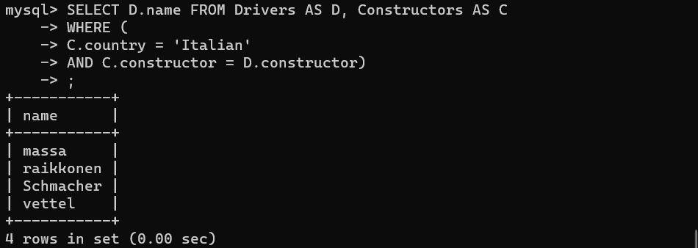

* 1. BMW Sauder 레이싱 팀의 멤버이거나 Spanish Grand Prix 그랑프리에 참가한 모든 드라이버의 이름을 중복없이 열거

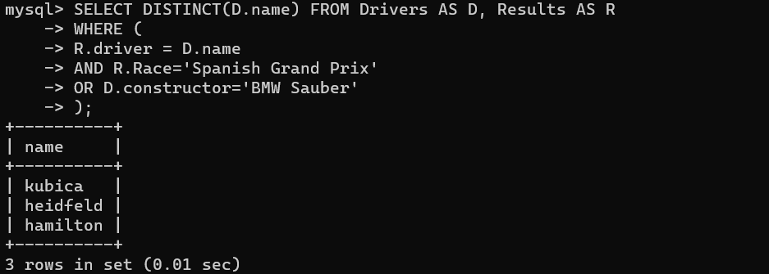

* 1. Cosworth 엔진을 사용하는 레이싱 팀과 Mercedes 엔진을 사용하는 레이싱 팀을 모두 가지고 있는 나라

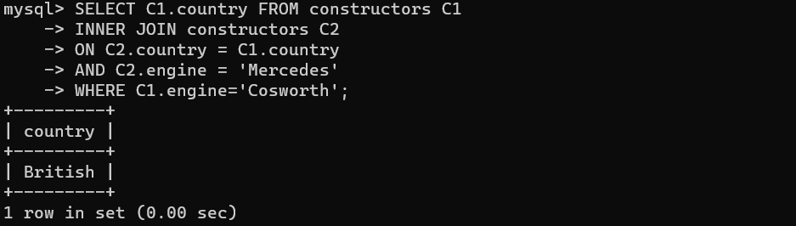

1. 문제 7번 쿼리 및 실행 결과

데이터베이스 스키마를 기반으로 subquery를 포함한 다음의 간단한 SQL 쿼리(simple SQL query)를 작성했습니다. 각 문제의 답에 적어도 하나 이상의 subquery와 집합연산자를 사용했습니다. a부터 c번까지 각각의 쿼리 및 실행 결과는 다음과 같습니다.

* 1. 쿼리

1. 그랑프리에서 적어도 한번은 우승을 한 드라이버가 소속된 레이싱 팀

|  |
| --- |
| SELECT constructor FROM Drivers AS D WHERE EXISTS (  SELECT * FROM Results AS R  WHERE R.race_rank = 'first place' AND R.driver = D.name  ); |

1. Mercedes 엔진을 사용하는 드라이버들의 이름

|  |
| --- |
| SELECT name FROM Drivers WHERE constructor = ANY (  SELECT constructor FROM Constructors  WHERE engine = 'Mercedes'  ); |

1. Ferrari 레이싱 팀의 드라이버들이 참가한 그랑프리

|  |
| --- |
| SELECT race FROM Results WHERE driver = SOME (  SELECT name FROM Drivers WHERE constructor = 'Ferrari'  ); |

* 1. 실행 결과

1. 그랑프리에서 적어도 한번은 우승을 한 드라이버가 소속된 레이싱 팀

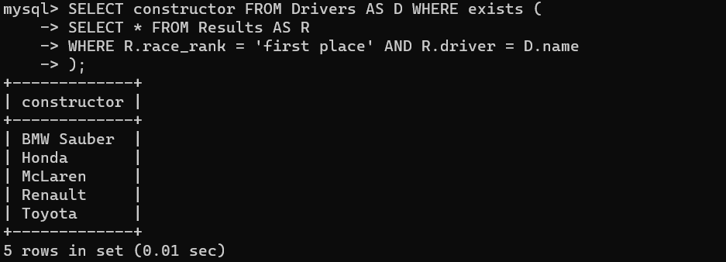

1. Mercedes 엔진을 사용하는 드라이버들의 이름

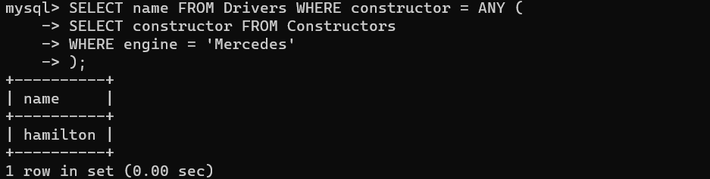

1. Ferrari 레이싱 팀의 드라이버들이 참가한 그랑프리

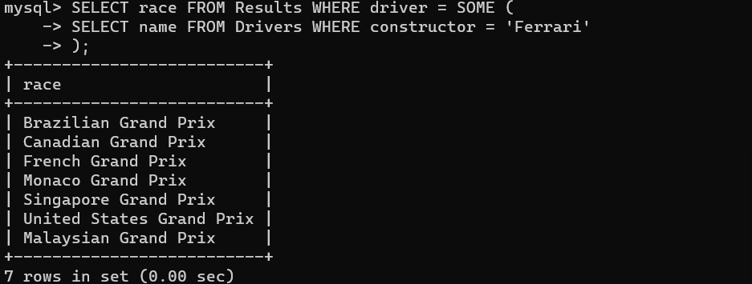

1. 문제 8번 쿼리 및 실행 결과

데이터베이스 스키마를 기반으로 집계 함수(aggregate function)를 포함하는 SQL 쿼리(simple SQL query)를 작성했습니다. a부터 c번까지 각각의 쿼리 및 실행 결과는 다음과 같습니다.

* 1. 쿼리

1. Ferrari 엔진을 사용하는 레이싱 팀의 개수

|  |
| --- |
| SELECT COUNT(constructor) FROM Constructors WHERE engine = 'Ferrari'; |

1. 영국 국적의 레이싱 팀들의 그랑프리 참가 횟수의 평균

|  |
| --- |
| SELECT AVG(races_entered) FROM Constructors WHERE country = 'British'; |

1. 그랑프리에서 우승을 한 적이 있는 레이싱 팀에 대해 각 레이싱 팀의 우승한 횟수

|  |
| --- |
| SELECT constructor, COUNT(*) FROM Results  INNER JOIN Drivers ON Results.driver = Drivers.name  WHERE race_rank = 'first place' GROUP BY constructor; |

* 1. 실행 결과

1. Ferrari 엔진을 사용하는 레이싱 팀의 개수

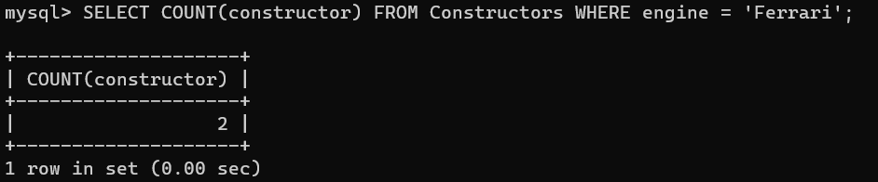

1. 영국 국적의 레이싱 팀들의 그랑프리 참가 횟수의 평균

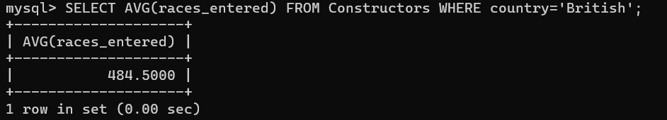

1. 그랑프리에서 우승을 한 적이 있는 레이싱 팀에 대해 각 레이싱 팀의 우승한 횟수

